班级动态(11.14）
一、晨间来园基本情况
1.来园人数： 应到24人，实到22人，请假2人：陈弈和、姜瑞。
2.来园情况：今天早晨全班幼儿都能够在8：20前入园，幼儿情绪基本稳定，大部分幼儿都能够高高兴兴来幼儿园，并且能够回应老师说早上好。
能够独立入园，自己走进教室的幼儿为：高星辰、杨逸慧、于佳怡、陈语汐、林书妤、季鑫阳、高若柠、程宇航、崔正轩、鲁佳依、吴仲睿、吴宥昕、张伊冉、高沐泓、刘昊天、丁梓彤、蒋昕乐、吴心豪、张正尧、薛安迪、査欣珞、周茉。

二、区域游戏
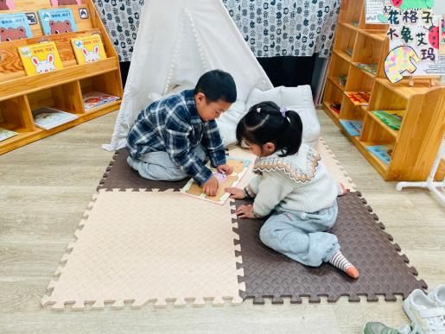 | 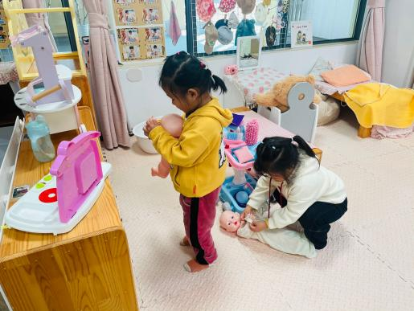 | 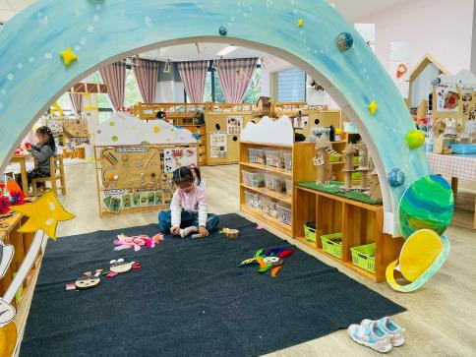
阅读区欣赏绘本故事 | 娃娃家照顾小宝宝，给小宝宝穿衣服 | 自然材料搭建
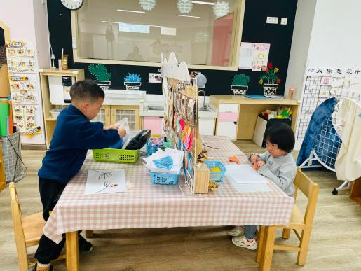 | 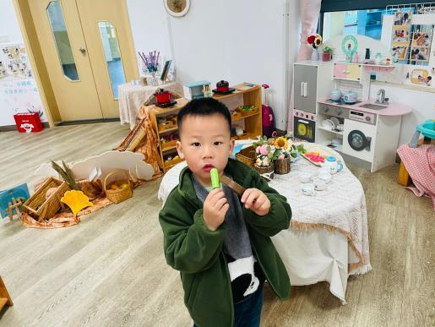 | 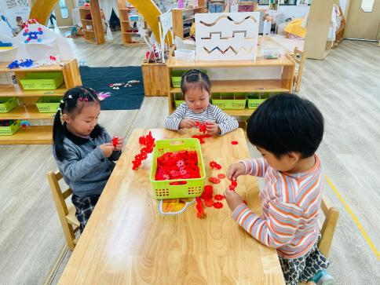
美工区绘画美丽的树叶 | 娃娃家做小客人品尝美食 | 桌面建构雪花片搭建
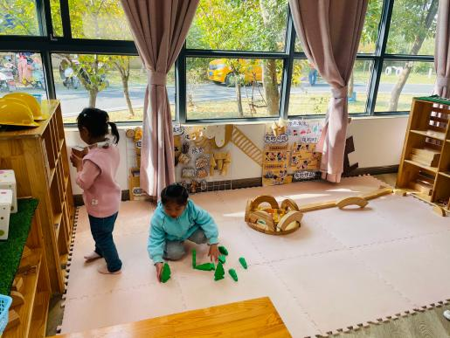 | 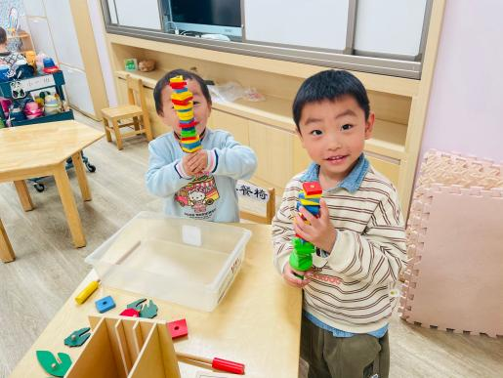 | 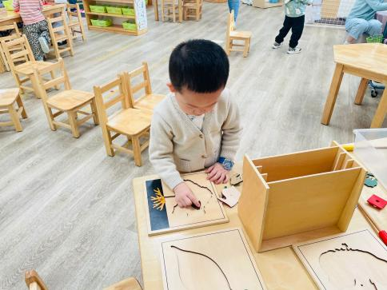
地面建构单元积木搭建 | 益智区串烤串 | 益智区拼图游戏

- 集体活动——科学：制造声音
这是一节探索类的科学活动。声音给人们的生活增添了丰富的意义、给人们带来了美妙、奇特的享受，它无处不在，孩子们对声音的感知力从出生就开始了，他们对声音的世界充满着好奇，孩子们总是时不时地通过敲、打、摇等方式去地制造各种各样的声音，但是却不知道声音制造的原理。本次活动主要让幼儿通过学习操作而感受自制声音带来的乐趣,从而能主动借助各种材料发出不同的声音。
声音的世界是奇妙而丰富的，孩子们都能通过听觉去感知各种各样的声音，但却不知道声音也是可以制造出来的。小班幼儿的模仿能力已经有了初步的发展，喜欢模仿成人，但是创新意识较差，还需要教师的不断培养。
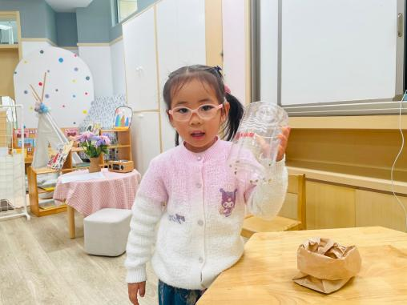 | 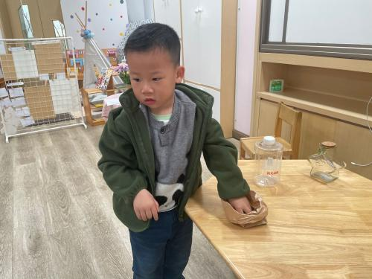 | 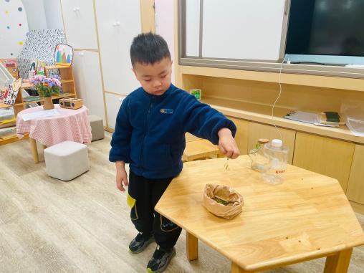
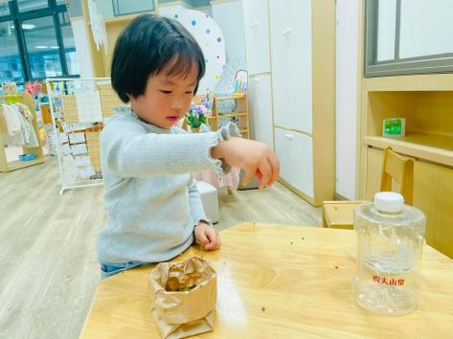 | 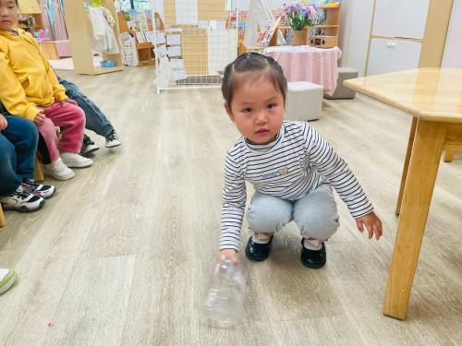 | 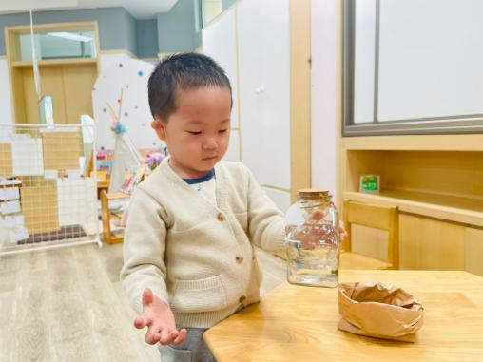
在本次能主动借助各种材料制造不同的声音，感受自制声音带来的乐趣的幼儿有：高星辰、杨逸慧、于佳怡、陈语汐、林书妤、季鑫阳、高若柠、鲁佳依、吴仲睿、吴宥昕、张伊冉、丁梓彤、蒋昕乐、吴心豪、査欣珞。
能用多种感官或动作去探索声音，并能说一说自己的发现的幼儿有：程宇航、高沐泓、刘昊天、张正尧、薛安迪、崔正轩、周茉。

四、户外活动
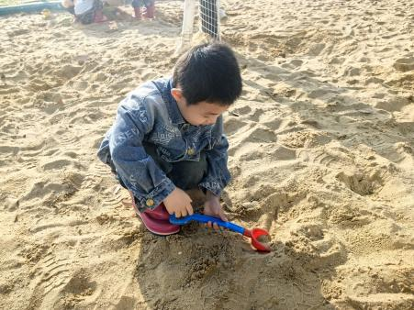 | 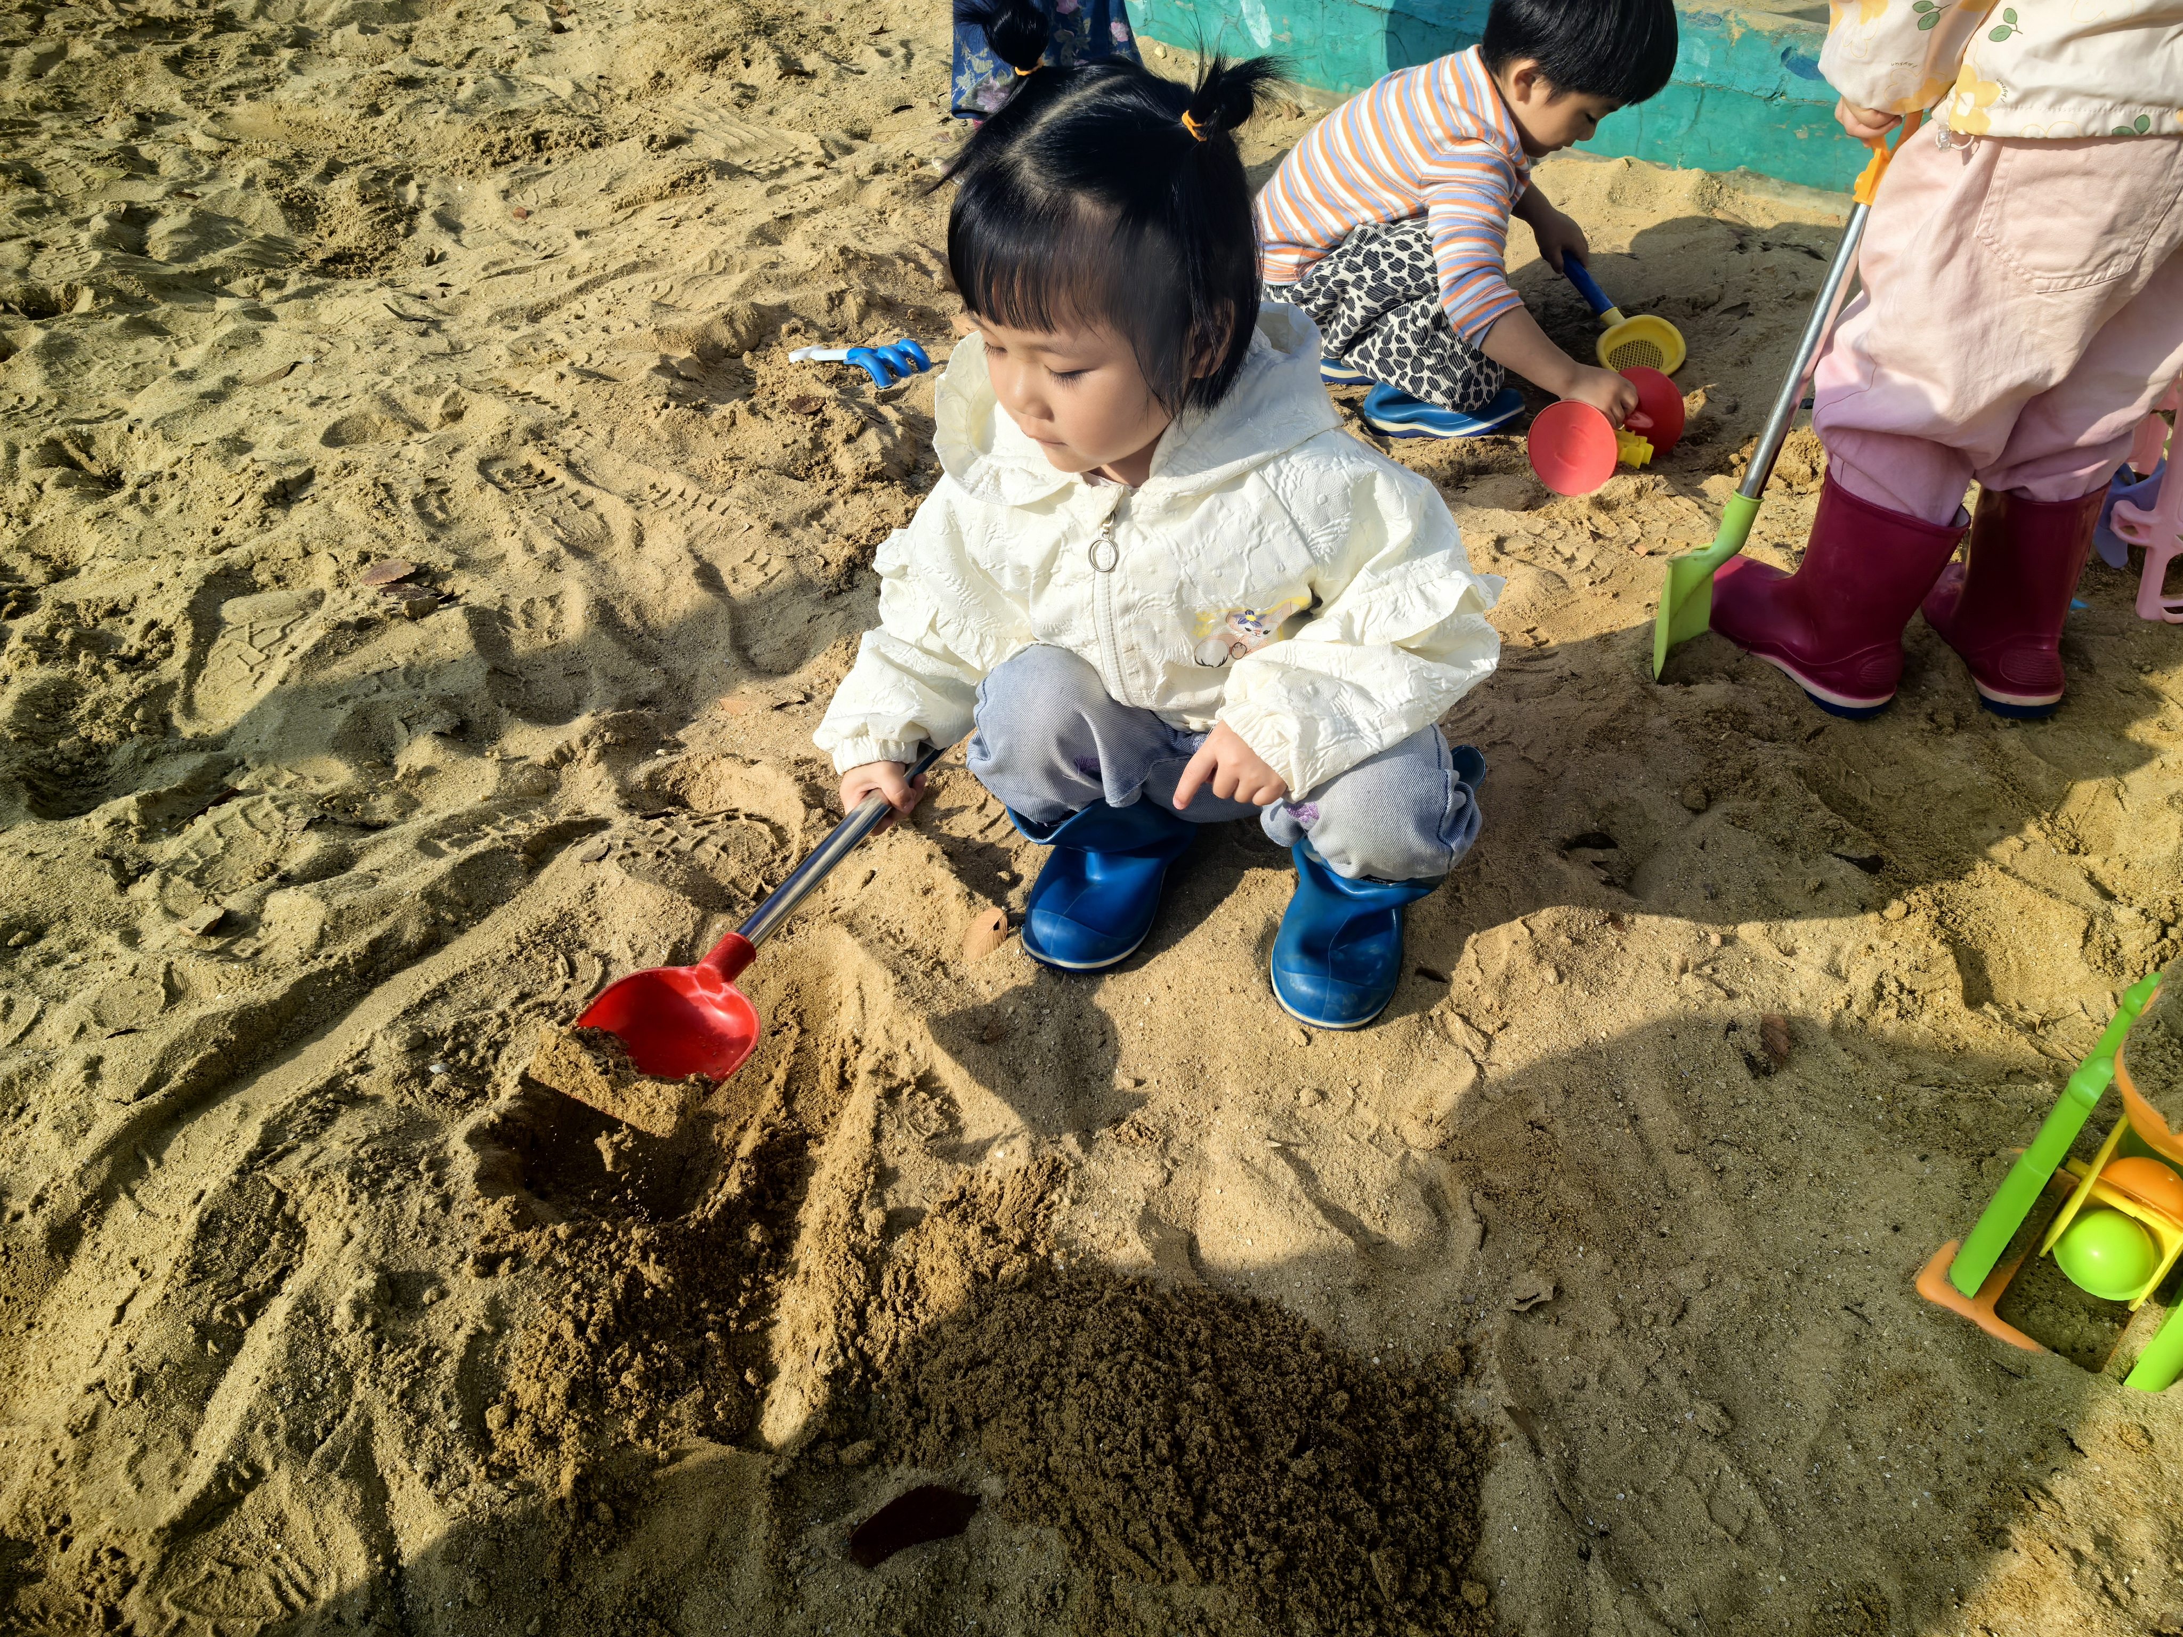 | 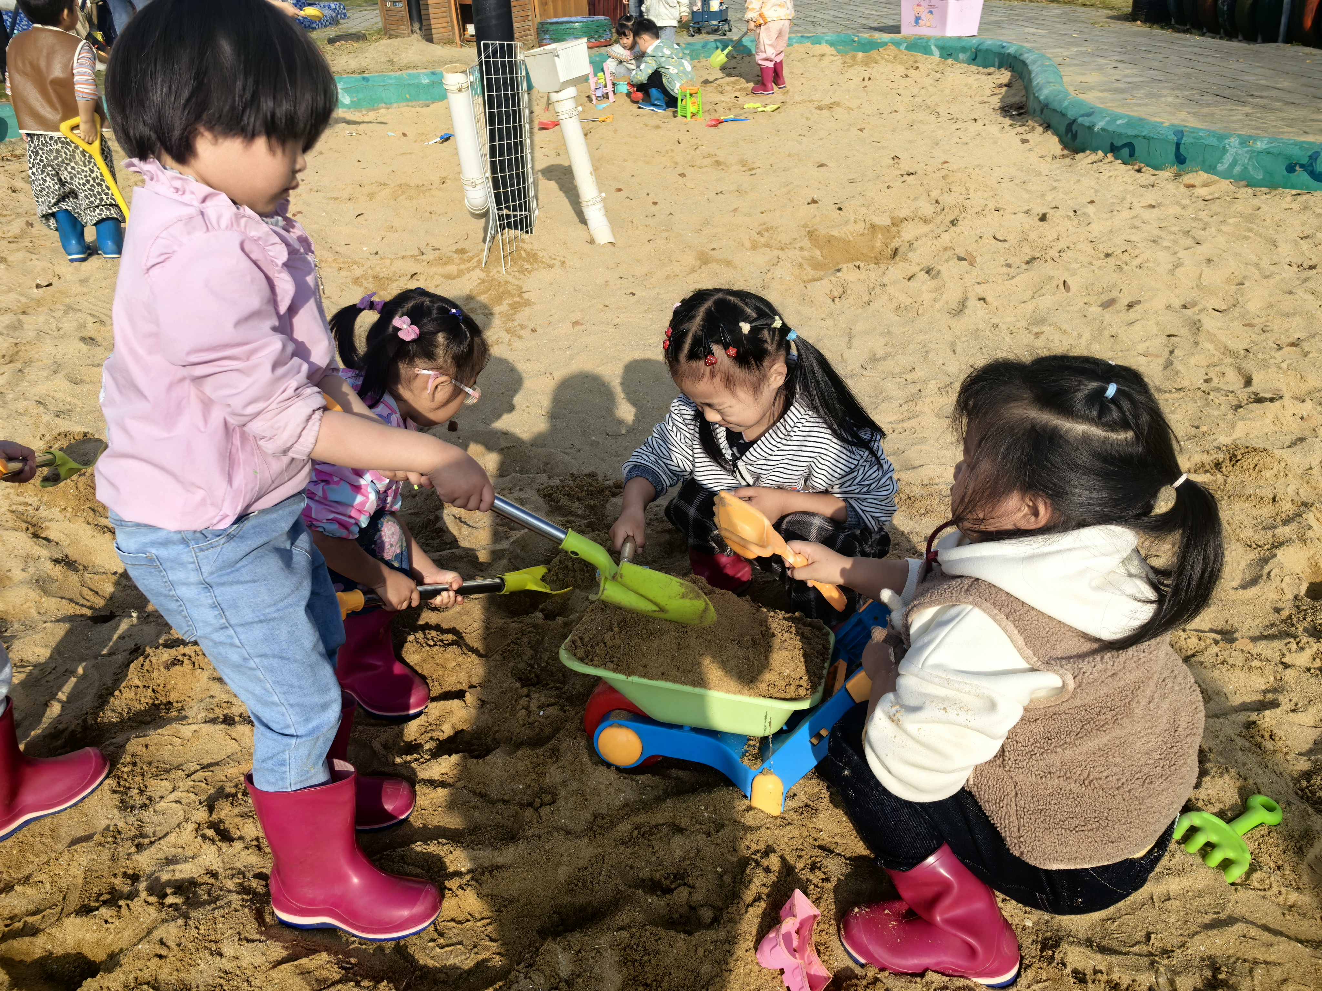
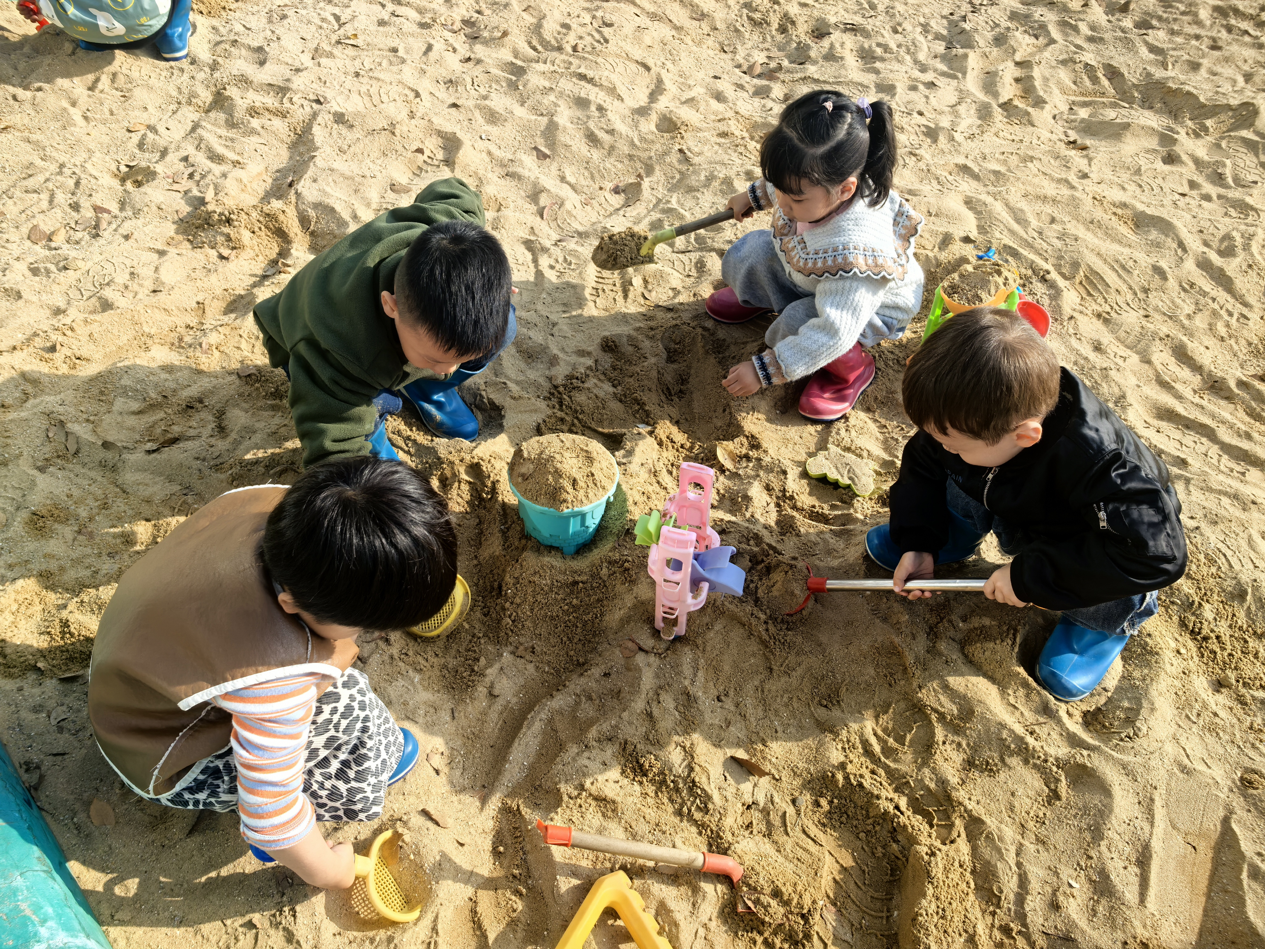 | 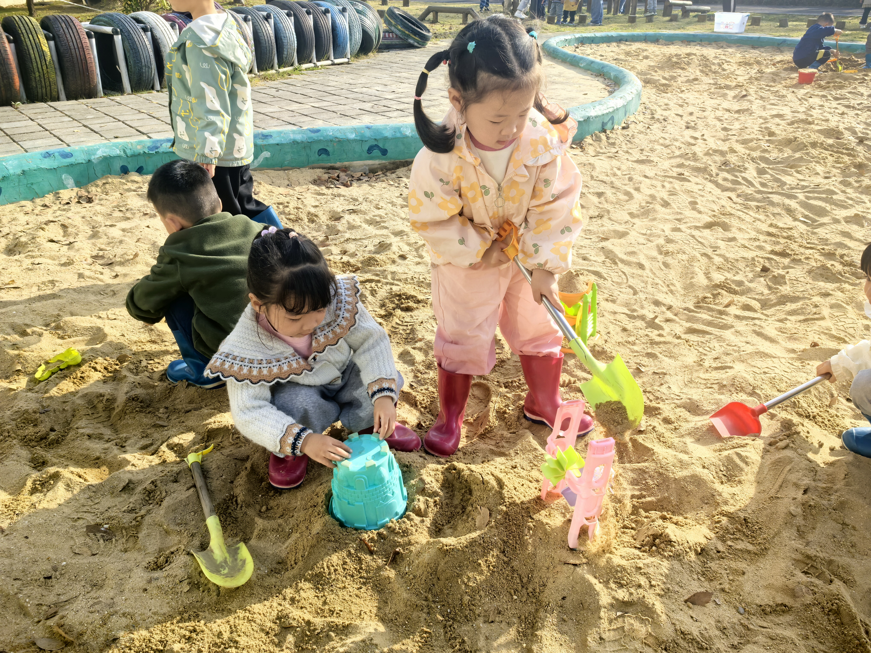 | 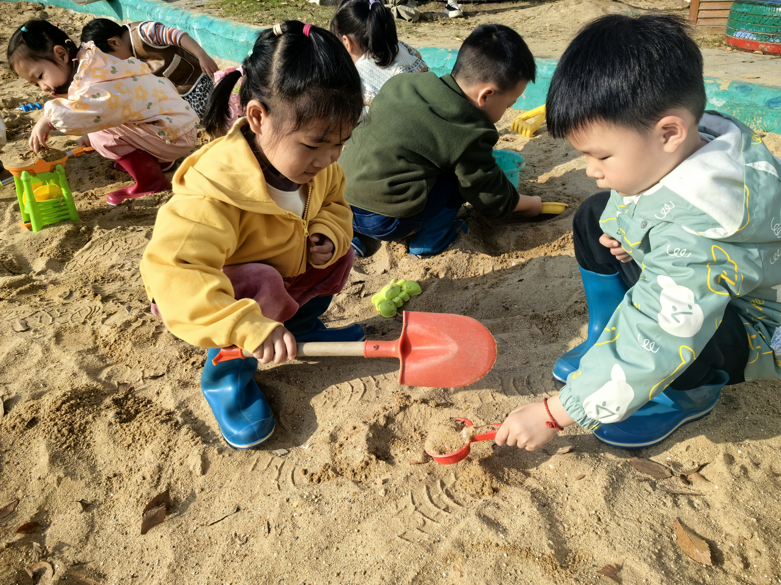
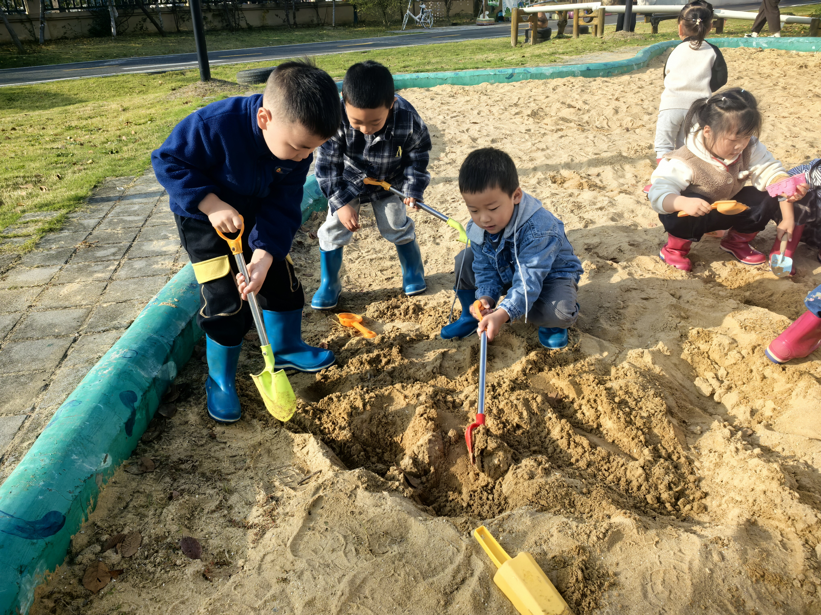 | 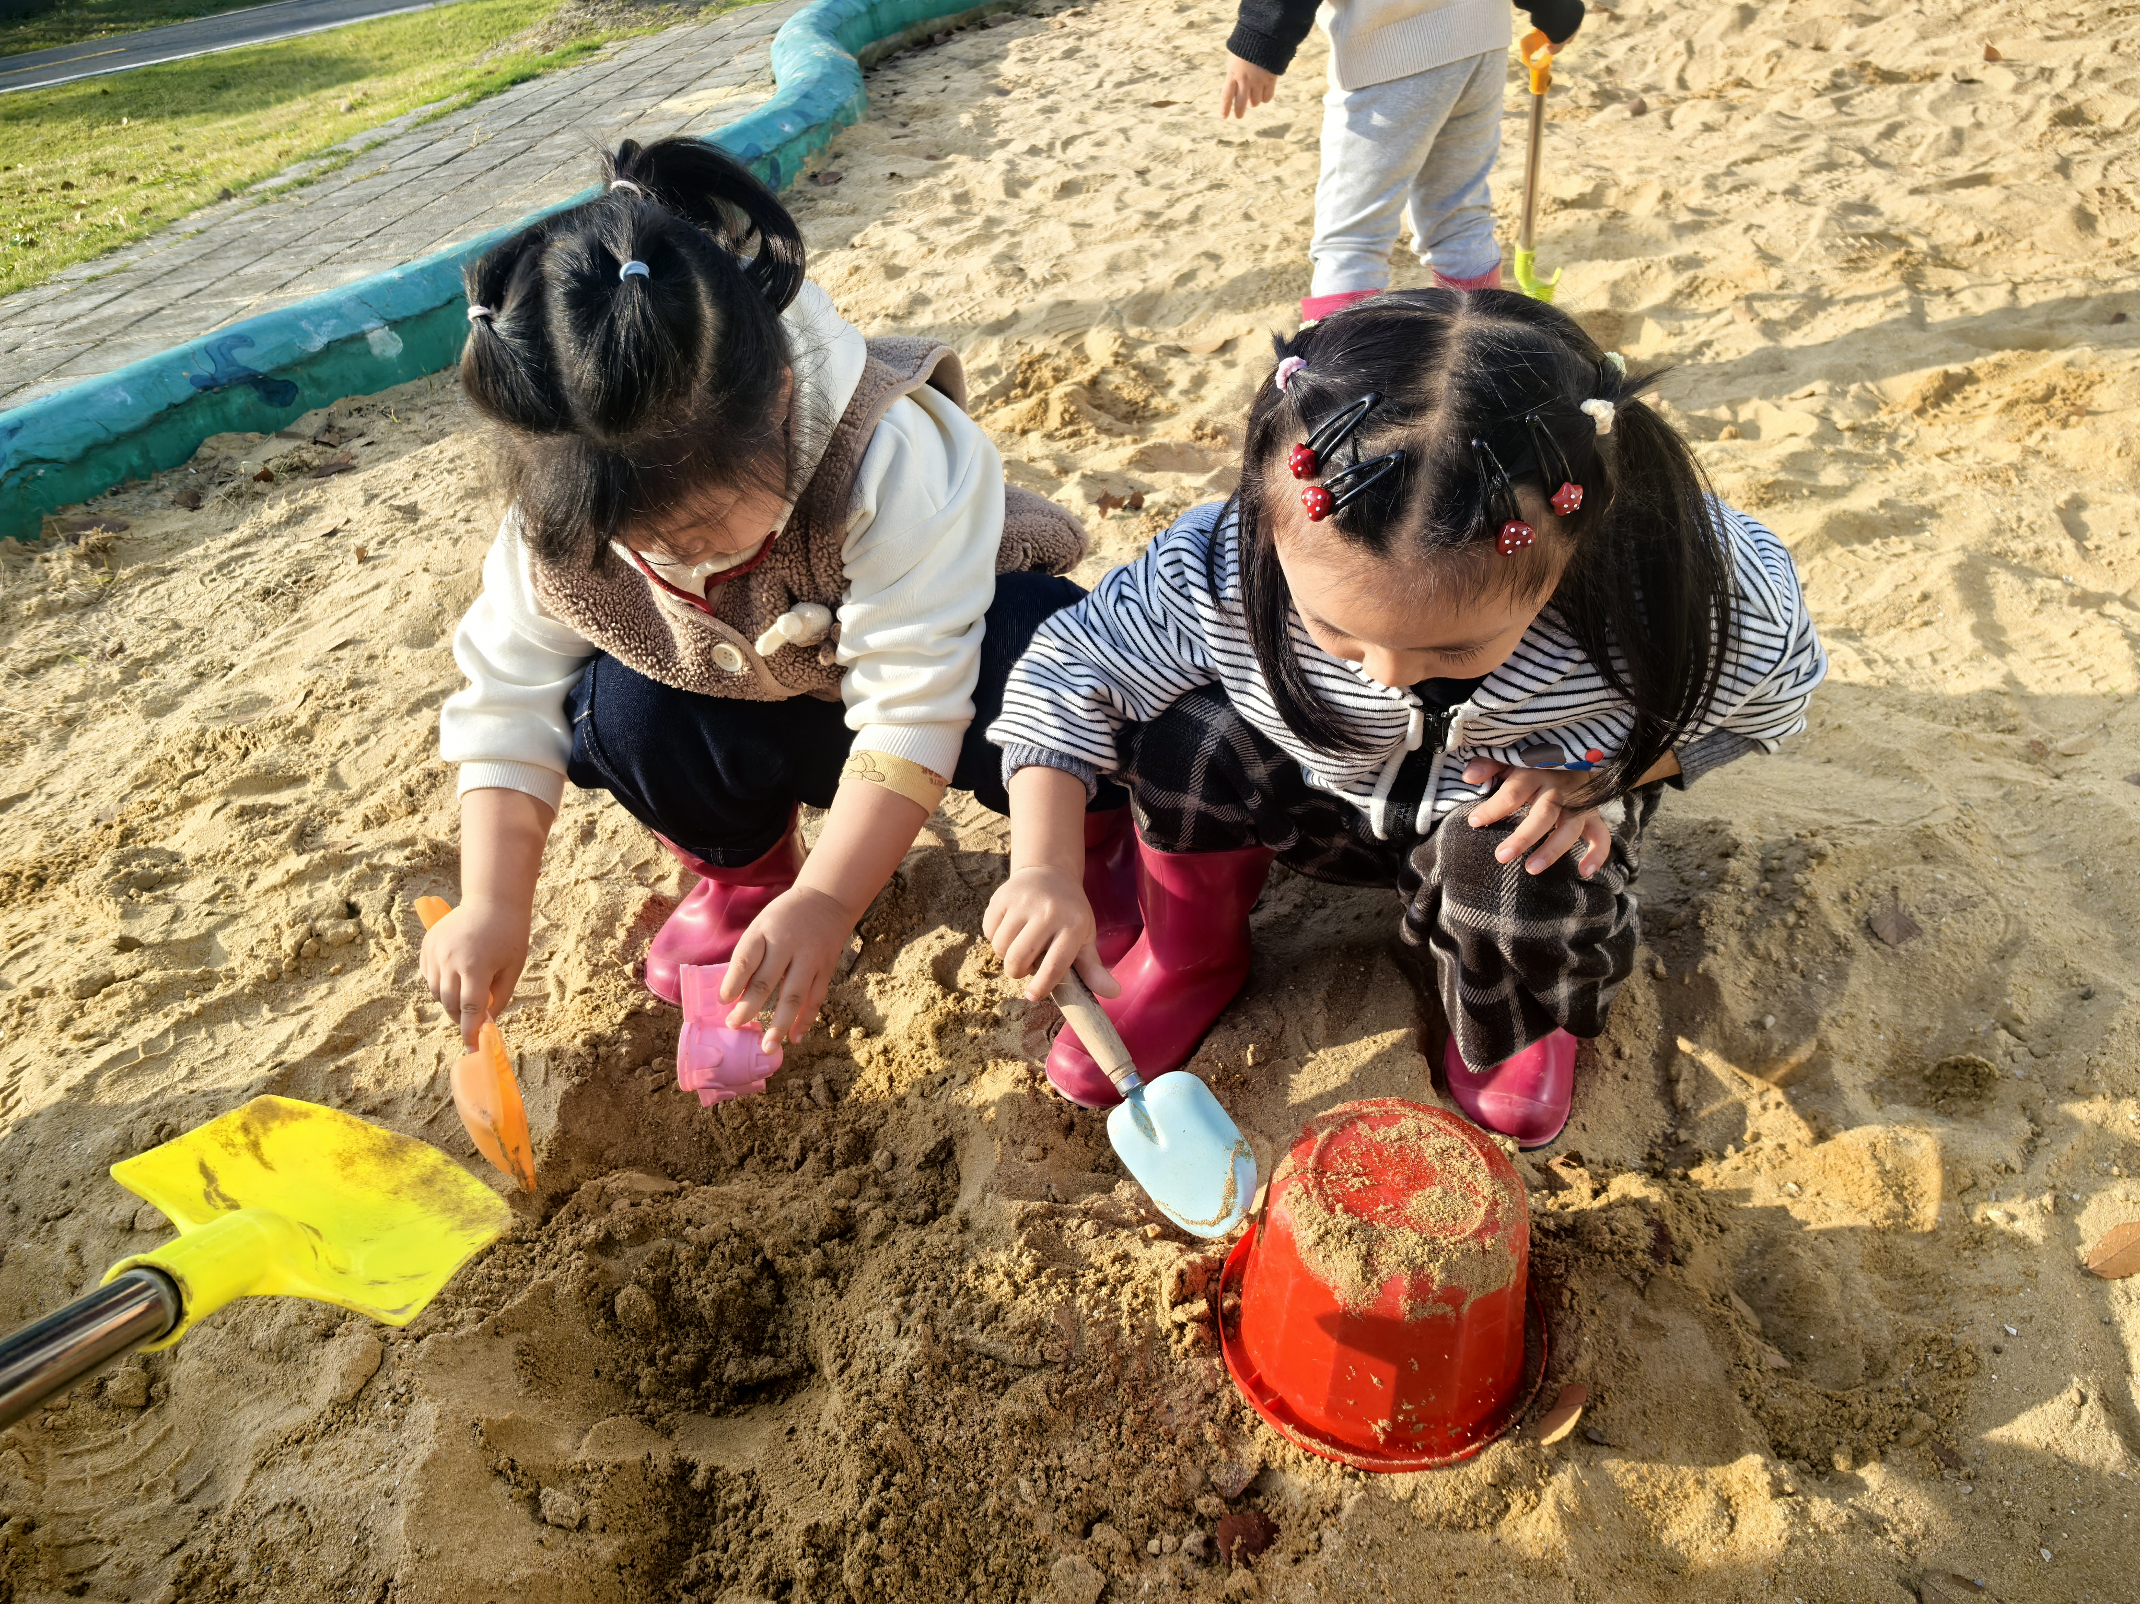 | 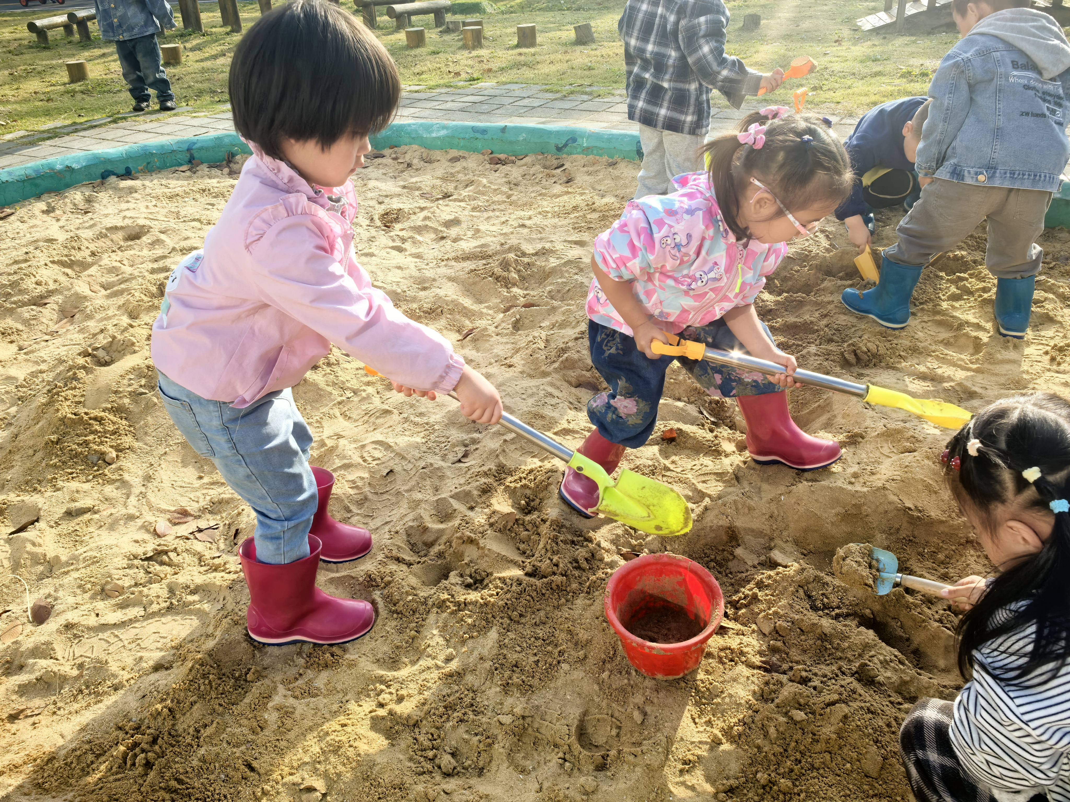

五、午餐活动
今日午餐：藜麦饭、鸦片鱼、茭白炒胡萝卜、菠菜猪肝汤
饭菜汤全部独立吃完的幼儿为：高星辰、杨逸慧、于佳怡、陈语汐、林书妤、季鑫阳、高若柠、程宇航、崔正轩、鲁佳依、吴仲睿、吴宥昕、张伊冉、高沐泓、刘昊天、丁梓彤、蒋昕乐、吴心豪、张正尧、査欣珞、周茉。
六、午睡
今天能够在12点半前入睡的幼儿有：高沐泓、丁梓彤、吴心豪、张正尧、薛安迪、査欣珞、周茉高星辰、杨逸慧、于佳怡、陈语汐、林书妤、季鑫阳、高若柠、程宇航、崔正轩、鲁佳依、吴仲睿、吴宥昕、张伊冉、。

